学校代码 | 10672
编 号

贵州民族大学
毕业设计说明书

题 目:基于Spring Boot的实验室管理小程序的设计与实现
学 院:
学生姓名:
学 号:
年 级:
专 业:
指导教师: |  | 职 称: | 讲师
完成时间:
中国·贵州·贵阳

成果声明

经贵州民族大学数据科学与信息工程学院张佳佳老师的全程指导，本人自主完成了毕业研究项目的全部设计与撰写工作。本人郑重承诺，本研究严格遵循学术伦理规范，未出现任何形式的学术失范行为，包括但不限于伪造数据、不当引用或侵占他人成果。文中所有引用资料均已规范标注，除此之外不包含任何他人已发表或未发表的研究成果。对于在研究过程中给予重要指导或提供关键支持的个人及单位，本人均在正文相应位置通过规范学术标注方式予以明确致谢。本声明所述内容完全属实，若因学术诚信问题引发相关法律争议，本人愿承担全部责任。

作者签名：
日期：2025 年 5月30日
目录
摘 要 I
Abstract II
第1章 需求分析 1
1.1 系统概述 1
1.2 可行性分析 1
1.2.1 技术可行性分析 1
1.2.2 经济可行性分析分析 1
1.2.3 系统功能需求分析 1
1.2.4 功能模块分析 1
1.2.5 用例图分析 2
1.3 本章小结 3
第2章 系统设计 4
2.1 系统功能模块设计 4
2.2 功能流程设计 4
2.2.1 学生申请实验室流程设计 4
2.3数据库设计 6
2.3.1 数据库的概念设计 6
2.3.2 数据库表设计 6
2.4本章小结 12
第3章 系统实现 14
3.1环境搭建 14
3.2用户小程序模块实现 14
3.2.1登录页面 14
3.2.2 注册页面 15
3.2.3实验室列表页面 15
3.2.4实验室信息查看 16
3.2.5预约实验室 16
3.2.6实验室审核记录 17
3.2.7 通知消息界面 18
3.2.8个人中心页面 18
3.2.9实验室详情界面 19
3.2.10预约界面 20
3.2.11消息详情界面 21
3.2.12信誉分界面 21
3.3管理员模块实现 22
3.3.1首页 22
3.3.2用户管理 23
3.3.3预约管理 24
3.3.4时间段管理 25
3.3.5消息界面管理 26
3.3.5报表导出管理 26
3.3.5信誉分管理 27
3.4本章小结 27
第4章 系统测试 28
4.1 ToC端用户模块功能测试 28
4.2 管理员模块功能测试 29
第5章 总结与展望 30
参考文献 31
致 谢 32

基于Spring Boot的实验室管理小程序的设计与实现

摘 要
在当今信息化的时代，随着科技的飞速发展，人们越来越重视借助工具提升工作的效率。然而，在传统的实验室管理过程中，由于实验室及实验设备种类繁多、管理复杂，每次借用都需要填写表格并经过审批，部分实验室和设备甚至需要多级审批，借用的流程繁琐，极大地降低了实验室和设备的利用效率。目前，小程序的发展势头迅猛，其“打开即用”的特性最为突出。因此，开发一款实验室管理小程序，能够有效简化实验室的管理流程和借用审批手续，提升管理效率。
系统采用前后端分离架构，前端为管理员网页和用户小程序，后端主要的技术是Spring Boot和Mybatis-Plus以及AOP切面思想，在数据库上，选用了MySQL作为系统的数据存储工具。前端管理员项目用Vue开发，小程序项目采用微信开发者工具开发。管理员端管理用户、实验室、报表导出，WebSocket通知消息管理以及预约信息；用户端小程序分学生、老师、管理员、超级管理员四个身份。学生和老师可通过小程序端申请使用实验室和设备，管理员负责对已提出的申请进行审批，超级管理员则拥有所有权限。四个角色均可在小程序端查看实验状态、实验室课表等信息。经过测试，实验室管理小程序的所有功能基本上已经实现，稳定性比较高，性能也比较好，完全满足用户的使用需求，为实验室管理带来了高效、便捷的全新体验。
关键词：实验室管理；WebSocket；AOP；Spring Boot；MySQL

Design and Implementation of Laboratory Management Applet Based on Spring Boot

Abstract
In today's information age, with the rapid development of technology, people are increasingly emphasizing the use of tools to enhance work efficiency. However, in the traditional laboratory management process, due to the wide variety of laboratories and experimental equipment, as well as complex management, each borrowing requires filling out forms and undergoing approval. Some laboratories and equipment even require multi-level approval, making the borrowing process cumbersome and greatly reducing the utilization efficiency of laboratories and equipment. Currently, the development of mini-programs is gaining momentum, with their "open and use" feature being the most prominent. Therefore, developing a laboratory management mini-program can effectively simplify the laboratory management process and borrowing approval procedures, enhancing management efficiency.
The system adopts a front-end and back-end separation architecture, with the front end consisting of an administrator webpage and a user mini-program, and the main technologies used in the back end being Spring Boot, Mybatis-Plus, and AOP aspect-oriented programming. For the database, MySQL has been chosen as the system's data storage tool. The front-end administrator project is developed using Vue, while the mini-program project is developed using WeChat developer tools. The administrator side manages users, laboratories, report exports, WebSocket notification message management, and appointment information; the user side mini-program is divided into four roles: student, teacher, administrator, and super administrator. Students and teachers can apply for the use of laboratories and equipment through the mini-program side, while administrators are responsible for approving submitted applications, and super administrators have all permissions. All four roles can view experimental status, laboratory schedules, and other information through the mini-program side. After testing, all functions of the laboratory management mini-program have been basically implemented, with high stability and good performance, fully meeting user needs and bringing a new, efficient, and convenient experience to laboratory management.

Keywords:Laboratory Management; WebSocket;AOP; Spring Boot; MySQL

- 需求分析
  - 系统概述
本实验室管理小程序旨在为提高高校或机构对实验室的管理效率，可以有效的让管理实验室的人员和借用实验室、实验设备用户的流程简化，也可以跟踪整个审批流程^{[1]}。实验室管理小程序的整个系统由用户端（小程序）和管理员端（网页）两大模块构成。用户端分为学生和教师两个角色，是系统的实际使用者，管理员端就只有一个管理员角色对整个系统的管理^{[2]}。
用户端的学生和教师均可查看实验室信息、设备信息以及实验室课表，并支持通过关键词进行模糊查询，用户可以在实验室和设备页面使用关键字进行模糊搜索，用户可快速检索实验室和设备信息，并提交借用申请。部分教师兼任管理员，负责审批学生申请。审批通过后，借用该实验室或设备的教师将收到审批推送通知，并可进行后续审批操作。同时，这类教师还具备设备归还操作的权限。
在管理员端，管理员的核心功能是对用户、实验室借用信息、系统消息通知，时间段配置等进行管理，包括添加、修改和删除等操作，以确保系统信息的完整性和准确性，同时保障实验室和设备的高效管理^{[3]}。
  - 可行性分析
项目立项后，可以先进行可行性分析，可为决策提供依据。通过对可行性进行分析后，得出的结论可以主导整个项目是否可以正常推进或者重新立项，接下来就技术可行性和经济可行性进行分析。
    - 技术可行性分析
在当前各技术百花齐放的今天，用开发的技术和工具也都已发展得很成熟，也出现了很多方便快捷的开发框架，诸如VUE做管理员端，使用微信开发者工具做小程序端，使用这些框架和工具的配合可以促使在开发的效率上和成果的完整性上都有大幅的提升。
    - 经济可行性分析分析
开发实验室管理小程序相对于其他类型的应用来说，成本上会少得多，因为实验室小程序不是面对所有用户的，只是面向各高校或者各机构，每个机构都是一个单独的系统，所以使用的人数也比较固定。而且每个机构使用的体量都不大，在用户数量上基本没有什么太大的变化，所以租用服务器也会节省一大笔开销^{[6]}。
    - 系统功能需求分析
    - 功能模块分析
实验室管理小程序的核心功能涵盖实验室和设备的查询、借用申请以及审批等功能。所以实验室分为两个平台，可以让各类用户明确各自的角色作用，一个是用户端，另一个是管理员端^{[7]}。下面是对两个平台的功能进行具体的描述。
根据上面的需求分析中，本系统的用户模块具有以下几个功能：
（1）实验室信息浏览：用户可以查看系统中的实验室信息，并通过关键词检
索查询特定实验室。
（2）消息通知：用户可以收到后端的申请同意消息以及提醒用户时间管理
（3）实验室借用：已登录用户可以申请借用实验室。
本系统的管理员模块具有以下几个功能：
（1）用户管理：管理员可对系统用户的详细信息及账户状态进行管理，包括用户所属学院、系部信息，以及密码重置等操作。
（2）实验室管理：管理员可对实验室信息进行增删改操作，确保信息准确完整。
（3）消息管理：管理员实验室的预约进行同意，保障预约系统的稳定性。
（4）系统消息管理：管理员可以对所有用户广播系统消息，如更新等消息。
（5）时间段管理：管理员可以配置可预约的时间段，保证系统的灵活性。

    - 用例图分析
本系统涉及到的参与者主要有：学生、教师、管理员以及超级管理员的老师。具体的各参与者的关系用例图如下图1-1所示：
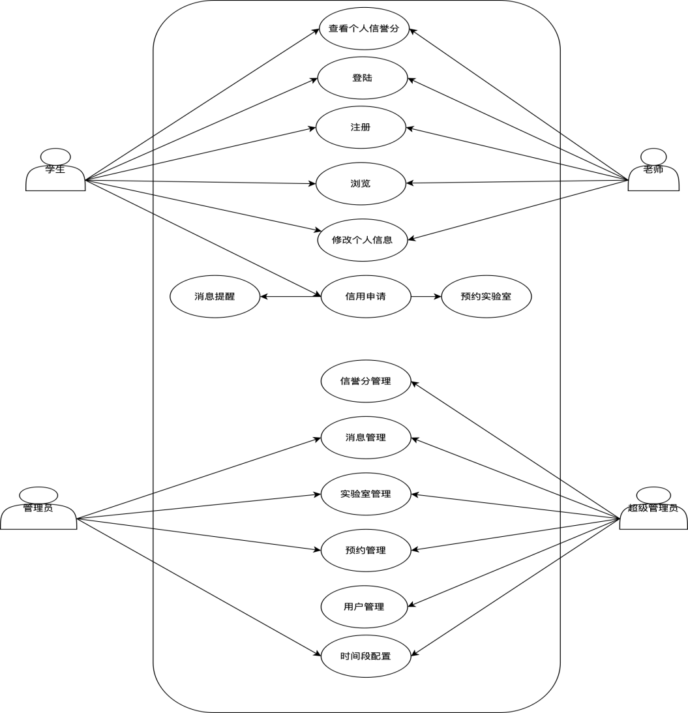

图1-1 系统用例图

  - 本章小结
在本章中，对系统的设计初衷以及开发技术和使用到的工具等进行了介绍，了解了系统的一些初步技术框架和软件。而后又对系统的参与者进行了分析，通过用例图可以直观的看出系统中各参与者的关系^{[10]}，也可以从图中看出，在整个实验室管理系统的管理周期中，最重要的是审批流程，一个好的流程设计可以在很大程度上让用户在系统的体验感上更好^{[11]}、愉悦。
- 系统设计
  - 系统功能模块设计
本系统采用的总体架构是前后端分离，前端部分涉及到的技术有Vue、Element Plus以及WXML/WXSS/JS等；后端主要涉及到的技术是Spring Boot、Mybatis-Plus、Redis、Redisson等；在数据库上，选用性能及稳定性更好的MySQL8.0版本，通过对系统前期的技术和开发软件进行规整，可以加快系统的开发效率，让系统的完整性得到了保障[12]。
通过对系统的功能模块设计分析，得出了系统的角色分类和基本功能，系统主要的角色是用户和管理员，而用户又分为学生和教师，两者都是系统的实际使用者，学生主要是对实验室或实验设备提出借用申请的一方，教师既可以提出借用申请，也能够进行学生提出的申请进行审批^{[13]}。管理员主要是对整个系统相关的数据进行挂你和维护。通过各身份的紧密联系，组成了一个完整的实验室管理系统。
本系统的功能模块图如图2-1所示。
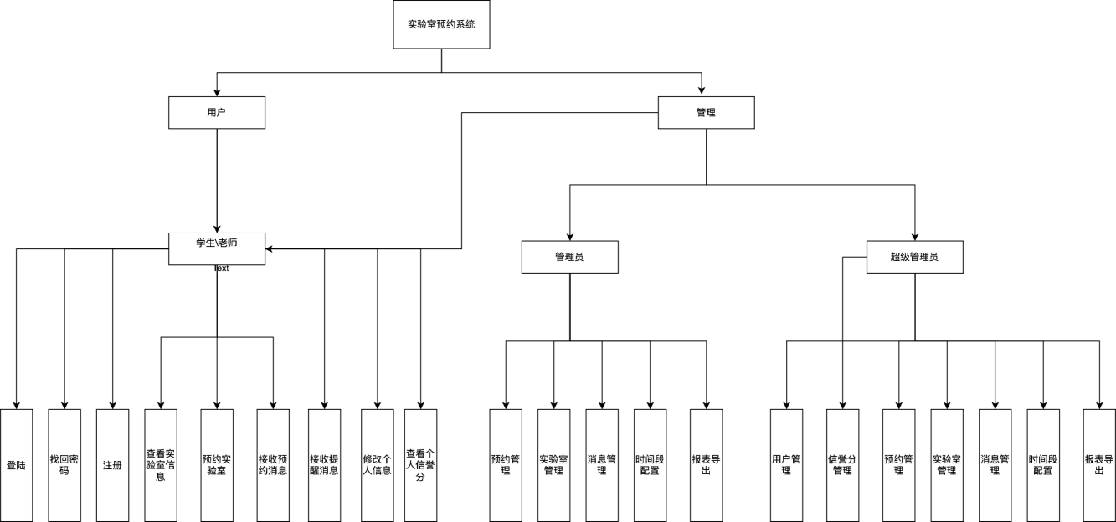
图2-1 实验室预约系统功能模块图

  - 功能流程设计
    - 学生申请实验室流程设计
学生和老师包括管理员用户登录系统后，需要提出实验室借用申请，并且需要管理员同意审批后方可使用实验室^{[14]}。从选择实验室到最终成功使用实验室的全流程如图2-2所示。
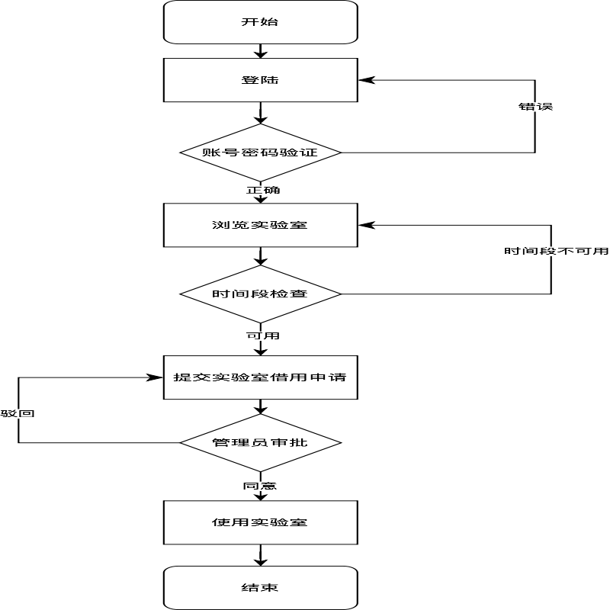
图2-2 用户申请实验室流程图

2.3数据库设计
本系统选用关系型数据库MySQL作为数据存储的核心工具。在项目开发启动之前，对数据库进行精心设计是极为关键的一步。一个尽可能完善且合理的数据库结构设计，不仅能显著提升开发效率，还能在很大程度上节省时间和精力，确保开发进程的顺利推进。此外，良好的数据库设计也为后续的系统维护和管理提供了极大的便利，有助于保障系统的长期稳定运行^{[15]}。

2.3.1 数据库的概念设计
众所周知，完善的数据库模型设计是确保项目在开发过程中保持完整性、易维护性以及可持续性的关键因素。因此，在进行数据库的数据结构设计之前，有必要先对数据库的数据模型进行建模。通过模型图，可以清晰地展示每个实体的基本字段以及实体与实体之间的关系。这不仅有助于提升数据库表设计的完整性，还能加深开发过程中对系统业务逻辑的理解^{[16]}。

2.3.2 数据库表设计
通过对上面图2-4的实验室管理系统E-R图的分析和整理，可以设计出12张数据库表，具体表结构和表中字段数据信息如下：
- sys_role是用户的角色信息表，用于给用户分配角色，以及数据访问权限的指定。
表2-1 user（用户表）
序号 | 字段名称 | 数据类型 | 约束条件 | 字段说明
1 | id | bigint | PRIMARY KEY, AUTO_INCREMENT | 用户 ID（主键）
2 | username | varchar(50) | NOT NULL, UNIQUE | 用户名/学号/工号
3 | password | varchar(100) | NOT NULL | 密码
4 | real_name | varchar(50) | NULL | 真实姓名
5 | phone | varchar(20) | NULL | 手机号
6 | email | varchar(100) | NULL, INDEX | 邮箱（索引）
7 | user_type | int | NOT NULL, DEFAULT 0 | 用户类型
8 | college | varchar(100) | NULL | 学院
9 | major | varchar(100) | NULL | 专业
10 | student_id | varchar(50) | NULL, INDEX | 学号
11 | teacher_id | varchar(50) | NULL, INDEX | 工号
12 | status | int | NOT NULL, DEFAULT 1, INDEX | 状态：0-禁用，1-启用
13 | avatar | varchar(255) | NULL | 头像 URL
14 | create_time | datetime | DEFAULT CURRENT_TIMESTAMP | 创建时间
15 | update_time | datetime | DEFAULT CURRENT_TIMESTAMP ON UPDATE | 更新时间
16 | email_verified | int | NULL, DEFAULT 0, INDEX | 邮箱验证状态

- laboratory是系统的实验室表，用于记录实验室数据等。
表2-2 laboratory（实验室表）
序号 | 字段名称 | 数据类型 | 约束条件 | 字段说明
1 | id | bigint | PRIMARY KEY, AUTO_INCREMENT | 实验室 ID
2 | lab_name | varchar(100) | NOT NULL | 实验室名称
3 | lab_number | varchar(50) | NOT NULL, UNIQUE | 实验室编号
4 | location | varchar(200) | NULL | 位置
5 | capacity | int | NOT NULL, DEFAULT 0 | 容纳人数
6 | equipment | text | NULL | 设备信息
7 | description | text | NULL | 描述
8 | image_url | varchar(255) | NULL | 图片 URL
9 | building | varchar(100) | NULL | 楼栋
10 | floor | varchar(50) | NULL | 楼层
11 | lab_type | varchar(50) | NULL | 实验室类型
12 | manager | varchar(100) | NULL | 负责人
13 | manager_phone | varchar(20) | NULL | 负责人电话
14 | images | text | NULL | 实验室图片组
15 | open_time | varchar(100) | NULL | 开放时间说明
16 | status | int | NOT NULL, DEFAULT 1, INDEX | 状态
- reservation是系统的预约表，存放实验室的预约信息。
表2-3 reservation（预约表）
序号 | 字段名称 | 数据类型 | 约束条件 | 字段说明
1 | id | bigint | PRIMARY KEY, AUTO_INCREMENT | 预约 ID（主键）
2 | user_id | bigint | NOT NULL, FOREIGN KEY, INDEX | 用户 ID
3 | lab_id | bigint | NOT NULL, FOREIGN KEY, INDEX | 实验室 ID
4 | reserve_date | date | NOT NULL, INDEX | 预约日期
5 | time_slot | varchar(50) | NOT NULL | 时间段
6 | people_num | int | DEFAULT 1 | 使用人数
7 | purpose | text | NULL | 预约目的
8 | experiment_name | varchar(200) | NULL | 实验名称
9 | equipment | text | NULL | 需要的设备
10 | status | int | NOT NULL, DEFAULT 0, INDEX | 状态
11 | approver | varchar(50) | NULL | 审核人
12 | approve_comment | text | NULL | 审核意见
13 | approve_time | datetime | NULL | 审核时间
14 | cancel_reason | varchar(255) | NULL | 取消原因
15 | rating | int | NULL | 评分（1-5）
16 | comment | text | NULL | 评价
17 | create_time | datetime | DEFAULT CURRENT_TIMESTAMP | 创建时间
18 | update_time | datetime | DEFAULT CURRENT_TIMESTAMP ON UPDATE | 更新时间

- time_slot是时间段表，主要为灵活配置预约时间段。
表2-4 time_slot（时间段表）

序号 | 字段名称 | 数据类型 | 约束条件 | 字段说明
1 | id | bigint | PRIMARY KEY, AUTO_INCREMENT | 时间段 ID
2 | slot_name | varchar(50) | NOT NULL | 时间段名称
3 | start_time | varchar(10) | NOT NULL | 开始时间
4 | end_time | varchar(10) | NOT NULL | 结束时间
5 | sort_order | int | NOT NULL, DEFAULT 0, INDEX | 排序号
6 | status | int | NOT NULL, DEFAULT 1, INDEX | 状态
7 | description | varchar(200) | NULL | 描述
8 | create_time | datetime | DEFAULT CURRENT_TIMESTAMP | 创建时间
9 | update_time | datetime | DEFAULT CURRENT_TIMESTAMP ON UPDATE | 更新时间

- message是消息表，存放系统公告或者预约时间信息。
表2-5 message（消息表）

序号 | 字段名称 | 数据类型 | 约束条件 | 字段说明
1 | id | bigint | PRIMARY KEY, AUTO_INCREMENT | 消息 ID
2 | sender_id | bigint | NULL, INDEX | 发送者 ID
3 | sender_name | varchar(100) | NULL | 发送者名称
4 | receiver_id | bigint | NOT NULL, INDEX | 接收者 ID
5 | receiver_name | varchar(100) | NOT NULL | 接收者名称
6 | message_type | varchar(20) | NOT NULL, INDEX | 消息类型
7 | title | varchar(200) | NOT NULL | 消息标题
8 | content | text | NOT NULL | 消息内容
9 | related_id | bigint | NULL | 关联 ID
10 | related_type | varchar(50) | NULL | 关联类型
11 | is_read | tinyint | DEFAULT 0, INDEX | 是否已读
12 | priority | tinyint | DEFAULT 0, INDEX | 优先级
13 | create_time | datetime | DEFAULT CURRENT_TIMESTAMP, INDEX | 创建时间
14 | read_time | datetime | NULL | 阅读时间
15 | deleted | tinyint | DEFAULT 0, INDEX | 删除标记

- user_credit是信誉分表的信息。
表2-6 user_credit（信誉表表）
序号 | 字段名称 | 数据类型 | 约束条件 | 字段说明
1 | id | bigint | PRIMARY KEY, AUTO_INCREMENT | 信誉 ID
2 | user_id | bigint | NOT NULL, UNIQUE KEY | 用户 ID（唯一索引）
3 | score | int | NOT NULL | 当前信誉分
4 | max_score | int | NOT NULL | 历史最高分
5 | total_add_times | int | NOT NULL | 累计加分次数
6 | total_subtract_times | int | NOT NULL | 累计扣分次数
7 | continuous_on_time_count | int | NOT NULL | 连续准时使用次数
8 | last_change_time | datetime | NULL | 最后一次变动时间
9 | level | int | NOT NULL | 信誉等级
10 | remark | varchar(500) | NULL | 备注说明
11 | create_time | datetime | DEFAULT CURRENT_TIMESTAMP | 创建时间
12 | update_time | datetime | DEFAULT CURRENT_TIMESTAMP ON UPDATE | 更新时间

- user_credit_log是信誉分变动记录信息表。
表2-7 user_credit_log（信誉分变更表）
序号 | 字段名称 | 数据类型 | 约束条件 | 字段说明
1 | id | bigint | PRIMARY KEY, AUTO_INCREMENT | 记录 ID（主键）
2 | user_id | bigint | NOT NULL, INDEX | 用户 ID
3 | score_before | int | NOT NULL | 变动前分数
4 | score_after | int | NOT NULL | 变动后分数
5 | change_score | int | NOT NULL | 变动分数
6 | change_type | int | NOT NULL | 变动类型
7 | related_id | bigint | NULL | 关联业务
8 | description | varchar(500) | NULL | 变动说明
9 | operator | varchar(100) | NULL | 操作人
10 | create_time | datetime | DEFAULT CURRENT_TIMESTAMP | 创建时间
- user_wechat_auth是用户微信授权信息表。
表2-8 user_wechat_auth（微信授权信息表）

序号 | 字段名称 | 数据类型 | 约束条件 | 字段说明
1 | id | bigint | PRIMARY KEY, AUTO_INCREMENT | 主键 ID
2 | user_id | bigint | NOT NULL, INDEX | 业务用户 ID
3 | platform | varchar(50) | NOT NULL, UNIQUE KEY | 平台标识
4 | openid | varchar(128) | NOT NULL, UNIQUE KEY | 微信 openid
5 | unionid | varchar(128) | NULL, INDEX | 微信 unionid
6 | session_key | varchar(128) | NULL | 最近一次会话密钥
7 | bind_status | tinyint | NOT NULL, DEFAULT 1 | 绑定状态
8 | last_login_time | datetime | NULL | 最近登录时间
9 | deleted | tinyint | NOT NULL, DEFAULT 0 | 是否删除
10 | create_time | datetime | NOT NULL, DEFAULT CURRENT_TIMESTAMP | 创建时间
11 | update_time | datetime | NOT NULL, DEFAULT CURRENT_TIMESTAMP ON UPDATE | 更新时间

2.4本章小结
本章不仅在系统使用到的技术上进行了介绍，也对使用到的工具进行描述。更重要的是对系统的功能设计和角色身份进行分析，系统的功能设计阐述，而后又对系统使用到的数据库表进行了解释。
我对实验室预约管理系统进行了全面的需求分析，主要包括：
用户需求分析: 详细分析了学生、教师和管理员三类用户的具体需求，明确了各类用户的核心功能诉求。
功能性需求: 将系统划分为用户管理、实验室管理、预约管理、时间段管理、消息通知、文件管理和报表管理七大模块，并对每个模块的功能进行了详细描述。
非功能性需求: 从性能、可靠性、安全性、易用性、可维护性和可扩展性六个方面提出了系统的质量属性要求。
可行性分析: 从技术、经济、操作和法律四个维度论证了系统开发的可行性，为后续开发工作奠定了基础。
业务流程分析: 绘制了用户注册登录、实验室预约、预约审核、定时提醒等核心业务流程的流程图，直观展示了业务处理过程。
数据流分析: 通过数据流图展示了系统中数据的流动路径和处理过程，为数据库设计提供了依据。
用例建模: 使用 UML 用例图描述了系统的功能需求，明确了不同角色与系统的交互关系。
通过本章的分析，明确了系统"做什么"的问题，为下一章的系统设计奠定了坚实的基础。

- 系统实现

3.1环境搭建
在整个项目开发周期内，始终依赖VSCode作为核心开发工具。通过对系统的具体功能进行分析后，选用了比较持久和性能稳定的MySQL8.0版本作为系统的数据库，作为数据的支撑平台。后端使用SpringBoot+MyBatis-Plus+Redis搭建框架，该框架比较成熟和稳定，可以为后续开发省力省时。用户端的前端主要使用小程序原生框架来搭建，管理员前端和用户的前端使用到的技术都是Vue和ElementUI的共同协同来实现的^{[18]}。

3.2用户小程序模块实现
这款小程序专注于提升用户体验，其页面设计简洁明快，按钮与图标的风格紧贴当代用户的操作偏好，极大地降低了用户的学习门槛，使得操作简便直观，易于上手。小程序功能丰富，主要涵盖了实验室与设备信息的便捷查询、设备的借用管理，以及实验室课程表的即时查阅。此外，用户还能实时掌握实验室当前的借用状态^{[19]}，确保信息的透明度和操作的灵活性。

3.2.1登录页面
用户点击进入小程序，小程序会先对当前用户是否登录或已登录用户是否过期进行验证，如未登录会出现下面的页面提醒用户进行登陆或者注册，已有Vue账户的在登陆过后会自动绑定小程序和Vue的账户信息。如图3-1所示。
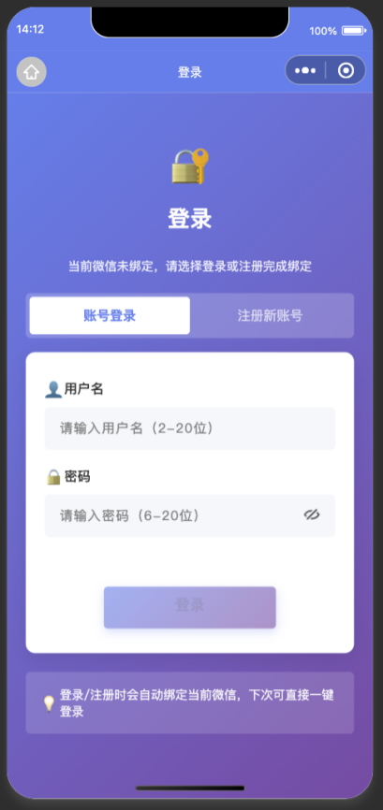
图3-1提示登录界面

3.2.2 注册页面
未注册用户可跳转至注册页，点击下图“注册新账号”可跳转至注册页。如下图3-2所示。
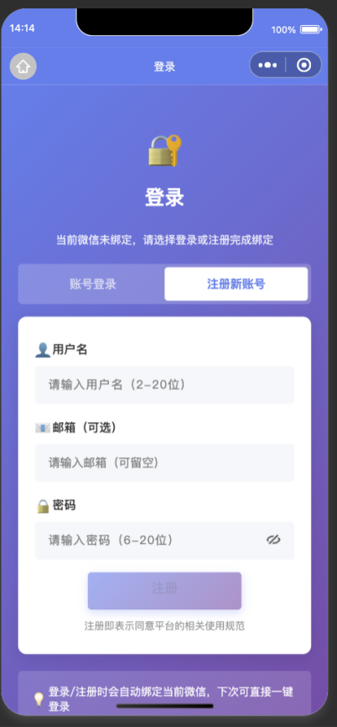
图3-2登陆注册界面

3.2.3实验室列表页面
用户登录小程序后，进入首页，首页大致展示一些信息，如消息信息，实验室，以及一些统计功能，如图3-3所示。
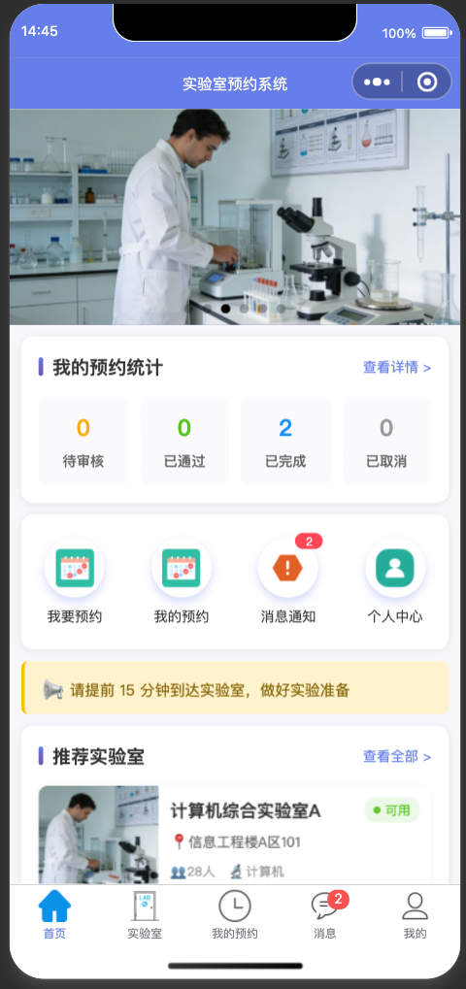
-
图3-3实验室首页

3.2.4实验室信息查看
点击图3-3中的实验室列表，可以进入到当前实验室信息页面，可以在此页面对选中的实验室的信息进行查看。如图3-4所示。

图3-4实验室信息查看界面

3.2.5预约实验室
点击我要预约，可以跳转实验室申请页面，在实验室申请页面点击查看如图3-5所示。

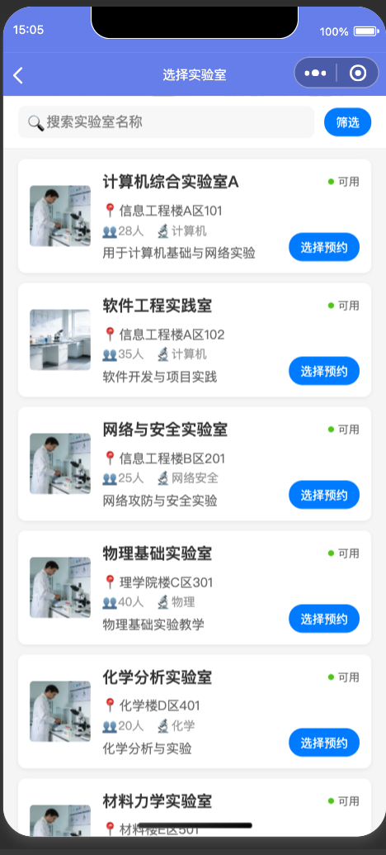
图3-5预约实验室列表界面

3.2.6实验室审核记录
提交实验室审批后，可进入实验室审批记录页面，查看申请记录。如图3-6所示。
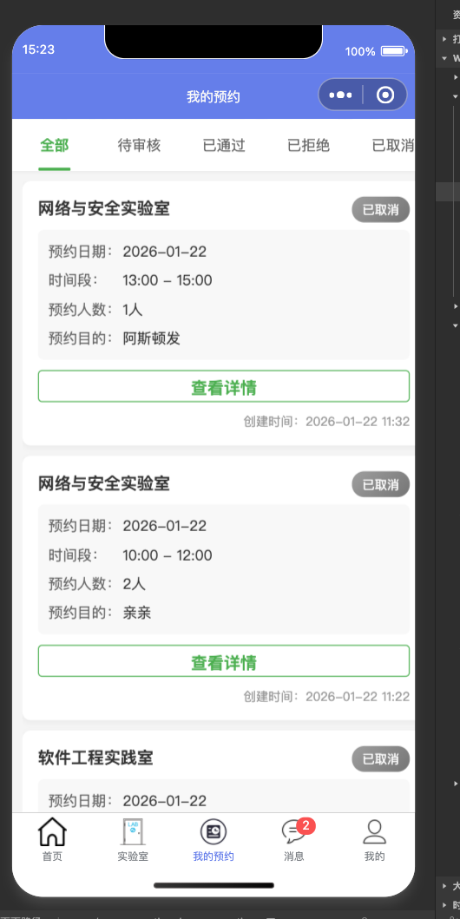
图3-6实验室审批记录界面

3.2.7 通知消息界面
点击首页消息通知或者消息Tab按钮即可跳转至消息界面，消息界面如图3-7所示。
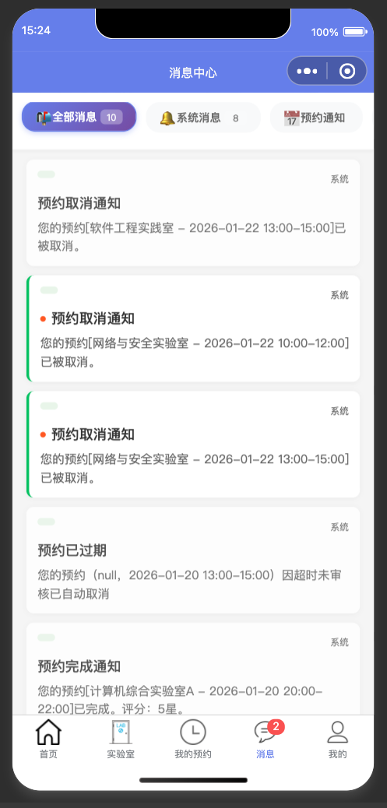
图3-7消息列表界面

3.2.8个人中心页面
点击首页我的中心或者我的中心Tab按钮即可跳转至我的界面，我的界面如图3-8所示。
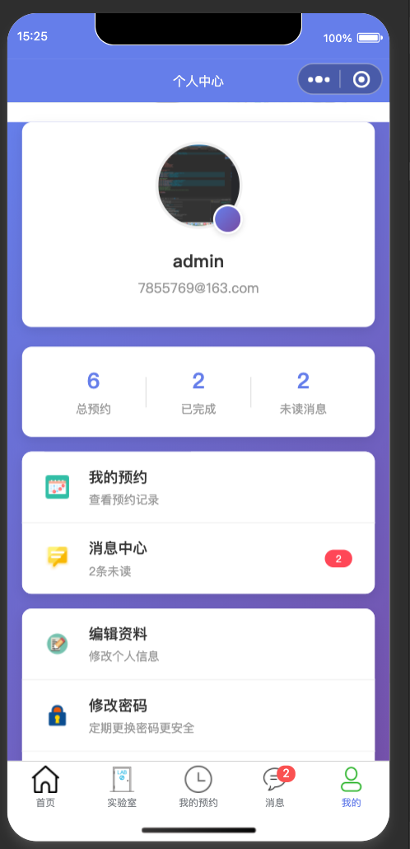

图3-8我的信息界面

3.2.9实验室详情界面
点击实验室列表卡片，可以跳转到实验室详情页面，在选择完预约时间点的实验室过后，即可预约。如图3-9所示。

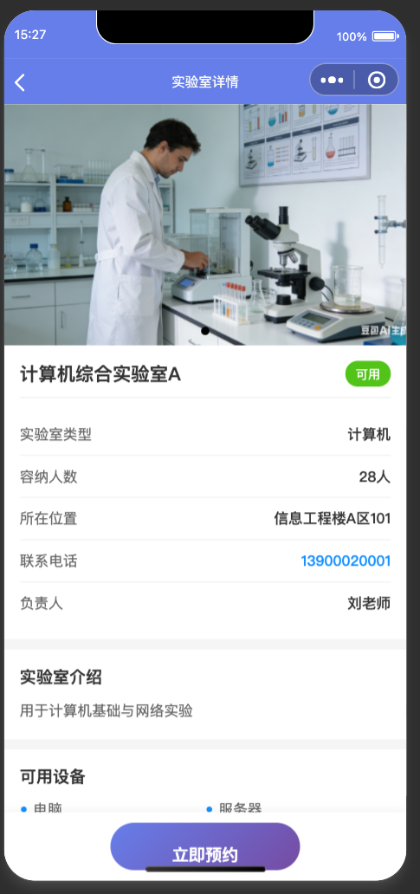
图3-9实验室详情界面

3.2.10预约界面
点击立即预约，可以跳转预约页面。此页面中，可以预约实验室并且可以上传文件和图片作为材料。如图3-10所示。
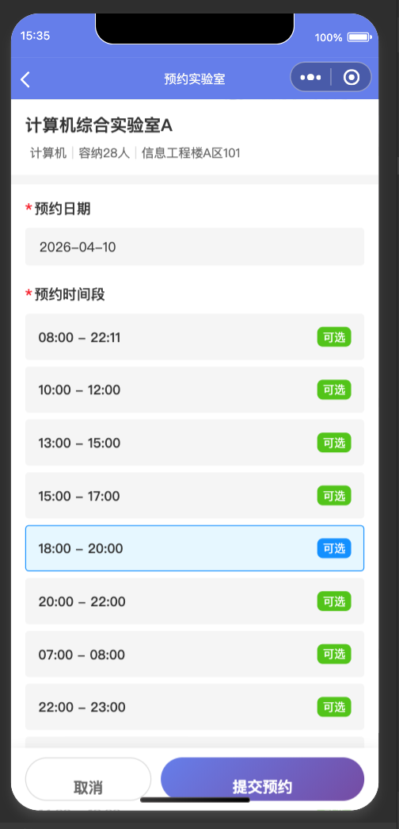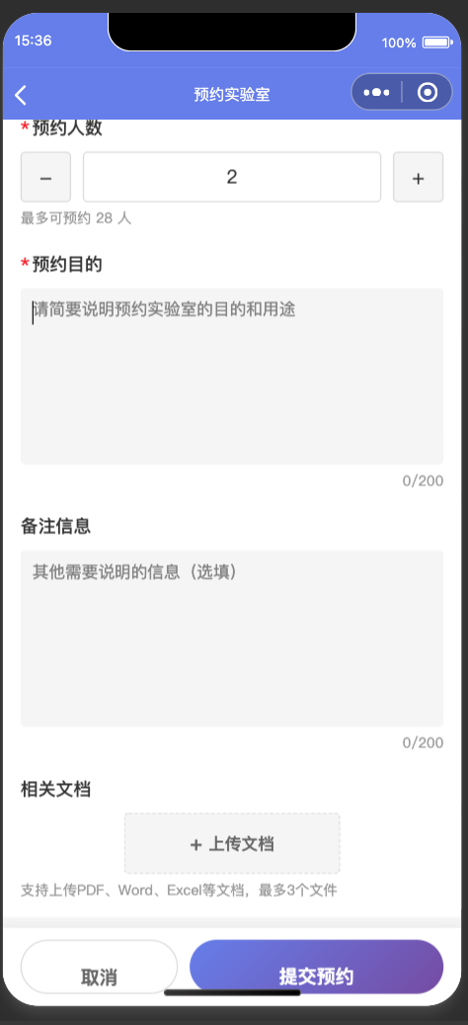
图3-10预约界面

3.2.11消息详情界面
在消息界面点击对应卡片，即可查看消息详情，如预约被取消等消息。如图3-11所示。

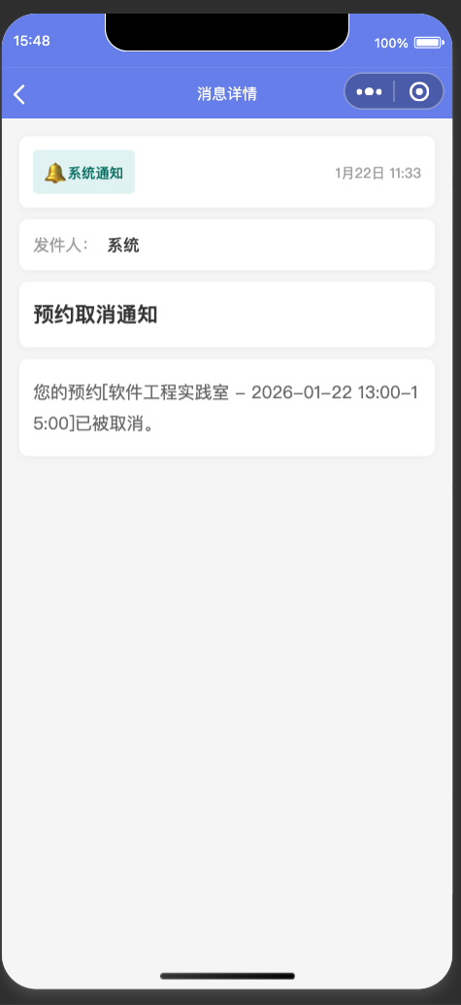
图3-11消息详情界面

3.2.12信誉分界面
在我的首页界面点击查看我的信誉分，即可查看信誉分详情，如信誉分变更记录等。如图3-12所示。
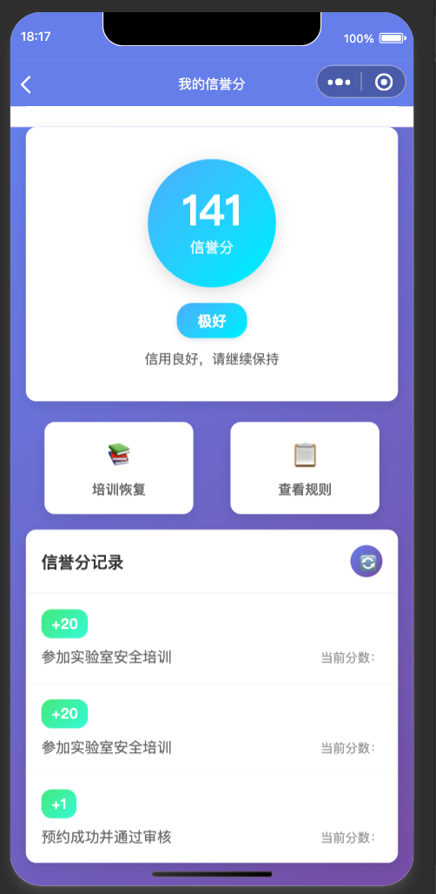
图3-12消息详情界面

3.3管理员模块实现
管理员端主要负责对用户、实验室、时间段修改及发布消息等信息进行增删改查等管理操作。

3.3.1首页
管理员登录成功进入管理员端首页，可视化界面可以非常直观的显示数据。如图3-11所示。
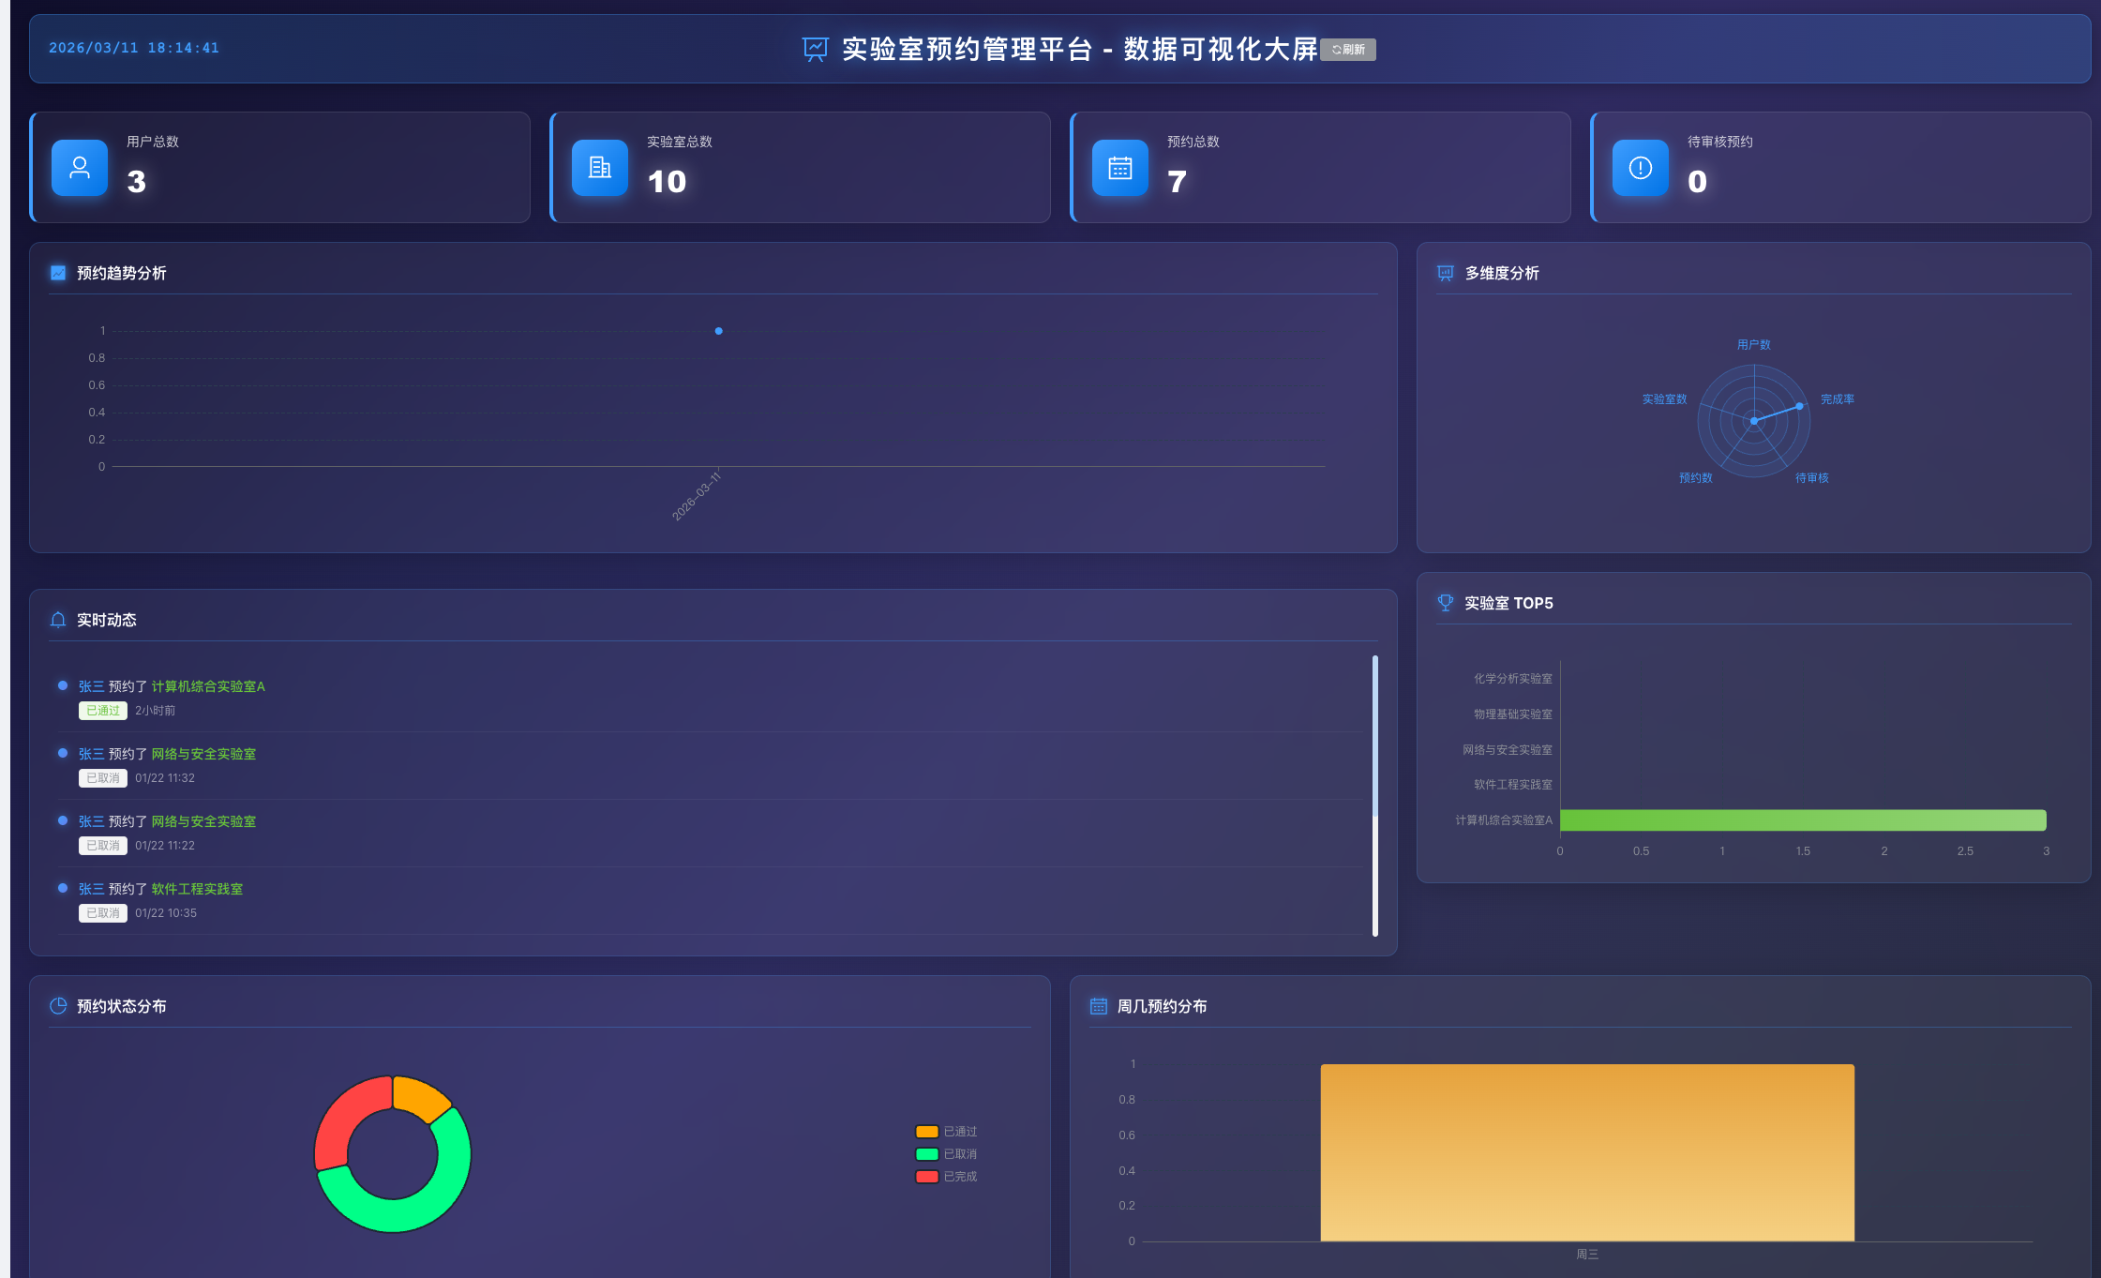
图3-11管理员首页

3.3.2用户管理
点击用户管理菜单，可以查看用户信息。点击编辑可以修改用户信息。点击重置密码可以一建重置为123456密码，然后没有进行邮箱验证的可以发送验证码进行验证。禁用按钮为逻辑删而不是物理删，如图3-12所示。
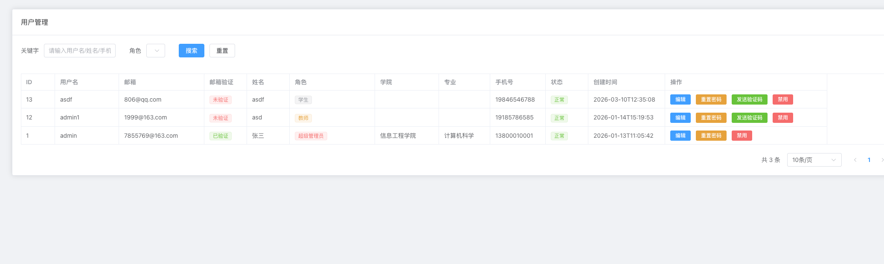
图3-12实验室管理界面
点击实验室管理可以查看实验室的基础信息，可以执行修改，伪删除和维护操作。如图3-13所示。
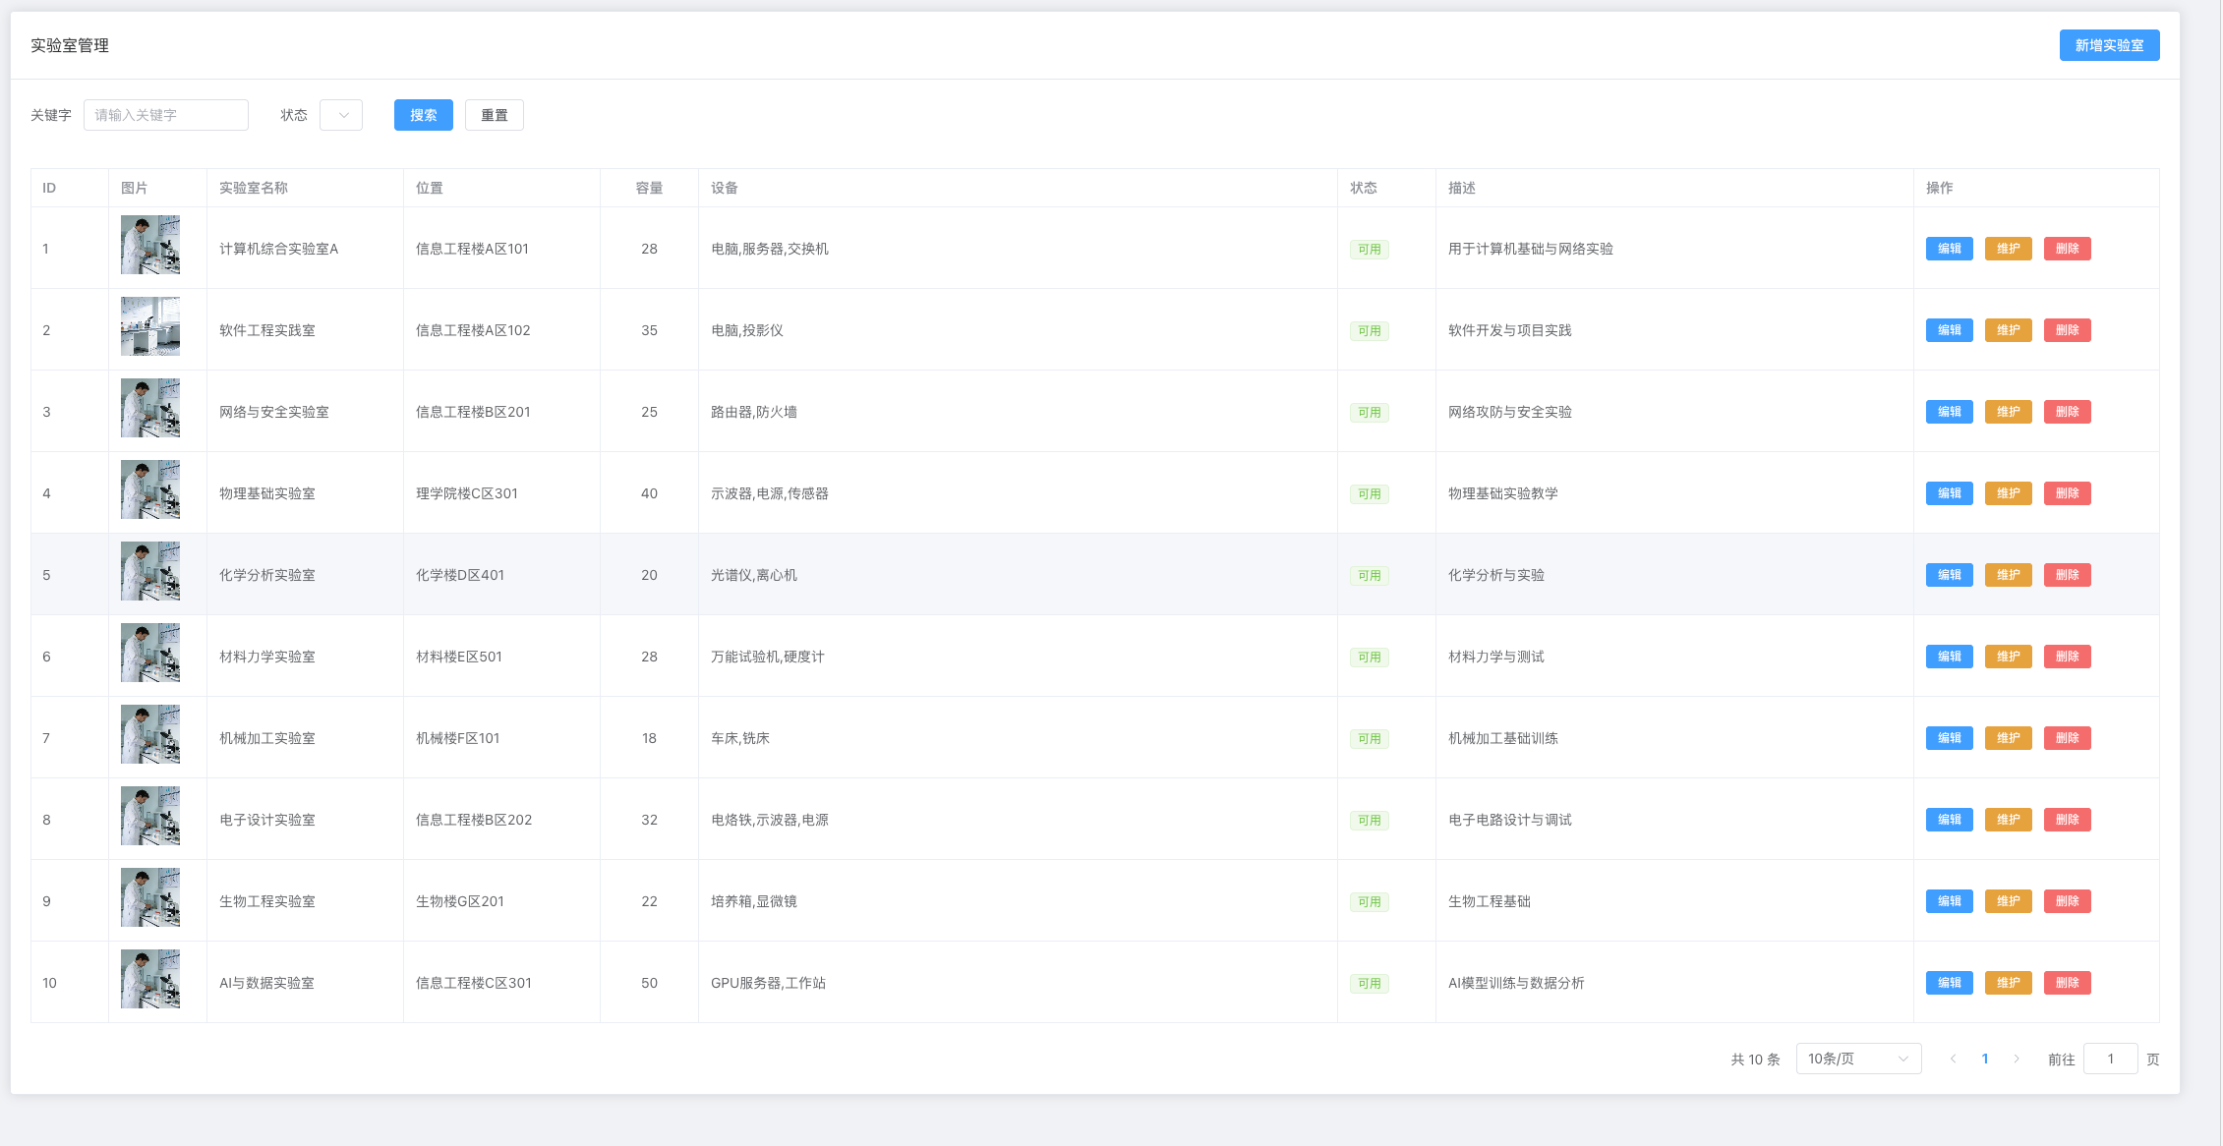

图3-13实验室管理界面

3.3.3预约管理
预约管理界面分有两个子菜单分别为预约管理和预约审核。如图3-14所示。 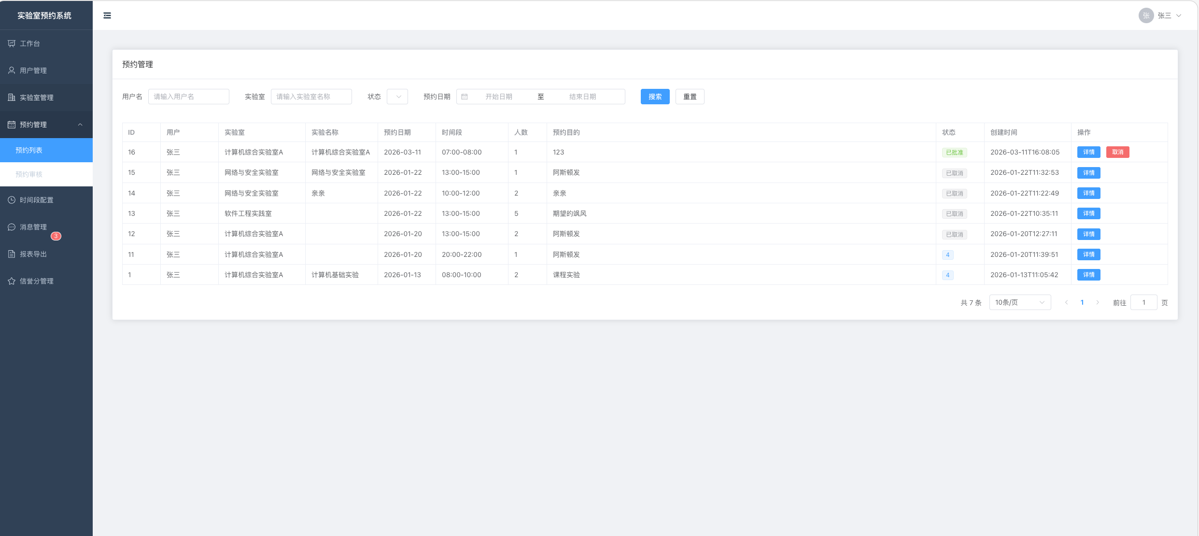
图3-14预约管理界面

预约审核界面用于审核预约信息，这个页面展示了预约数据的基本信息。如图3-15所示。
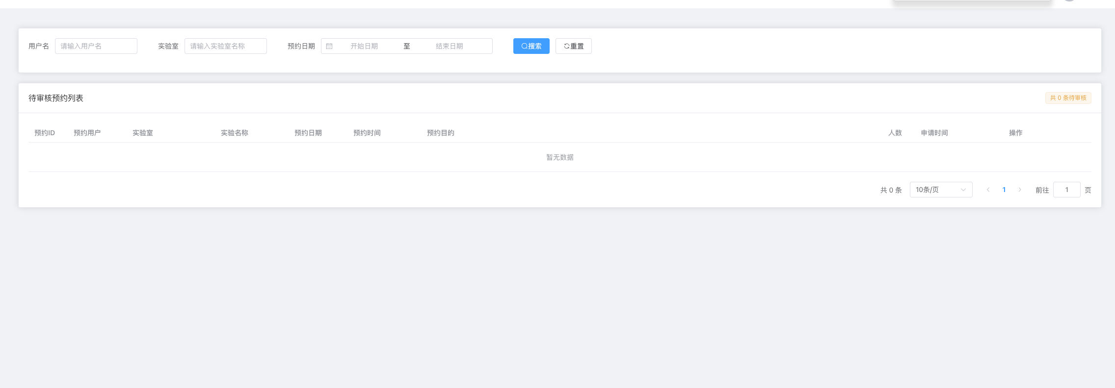
图3-15预约审核信息界面

3.3.4时间段管理
时间段管理信息，这个页面实现时间段管理的基本操作，如CURD功能。如图3-16所示。

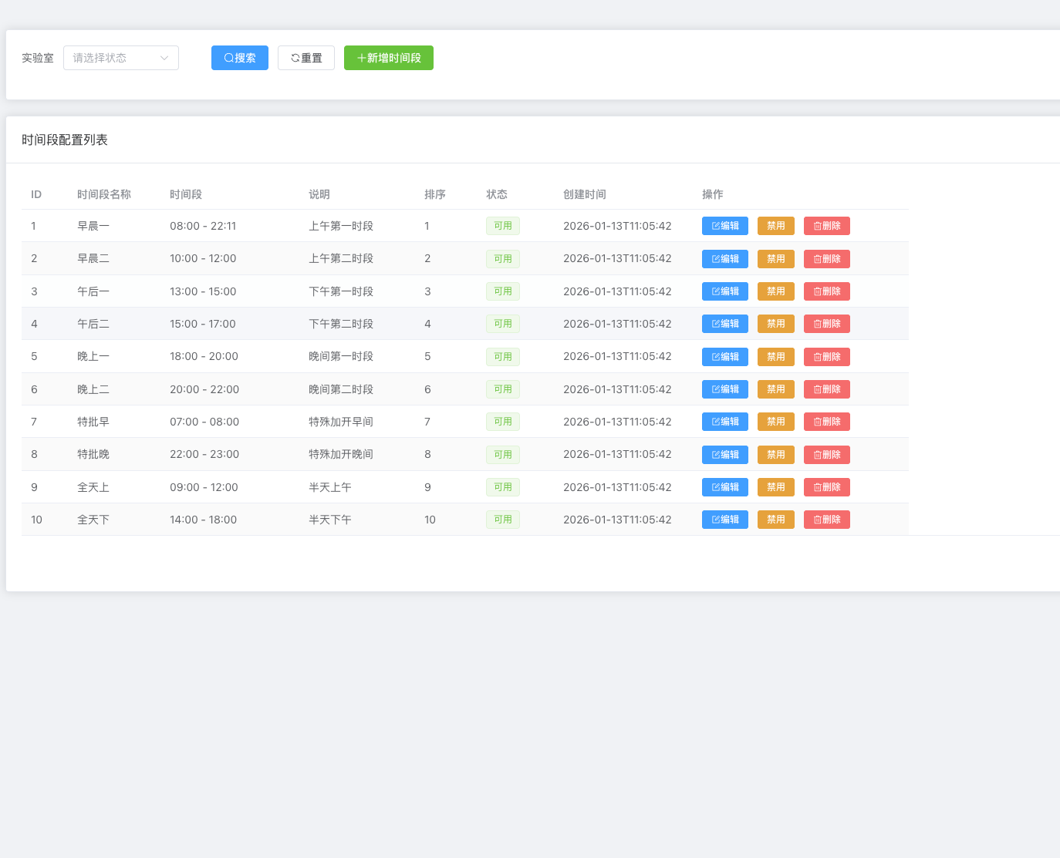
图3-15时间段管理界面

3.3.5消息界面管理
这个界面主要功能是发布系统消息，以及审核消息，接收信息等功能，发送系统消息会广播给所有用户，除此之外就是CURD功能，本系统的所有删除操作都是伪删除操作。如图3-16所示。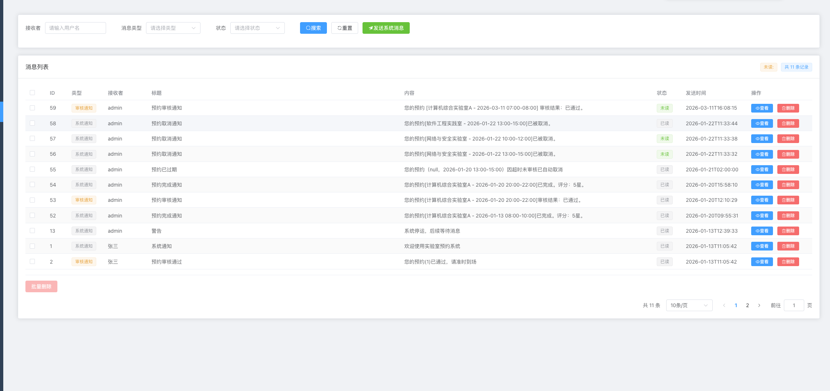
图3-16消息管理界面

3.3.5报表导出管理
这个界面主要功能讲数据进行导出伪Excel文档。如图3-17和3-18所示。

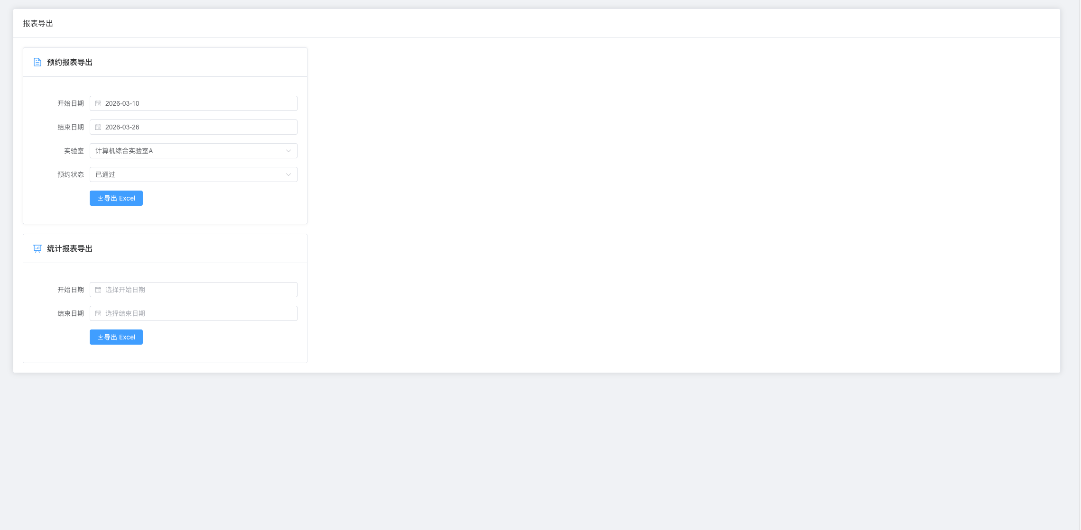
图3-17报表导出界面
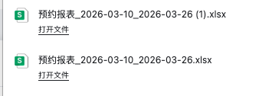
图3-18报表导出效果

3.3.5信誉分管理
这个界面主要功能是对信誉分的CURD功能，更改信誉分信息只能是超级管理员，后端利用AOP切面做了权限校验。如图3-19所示。

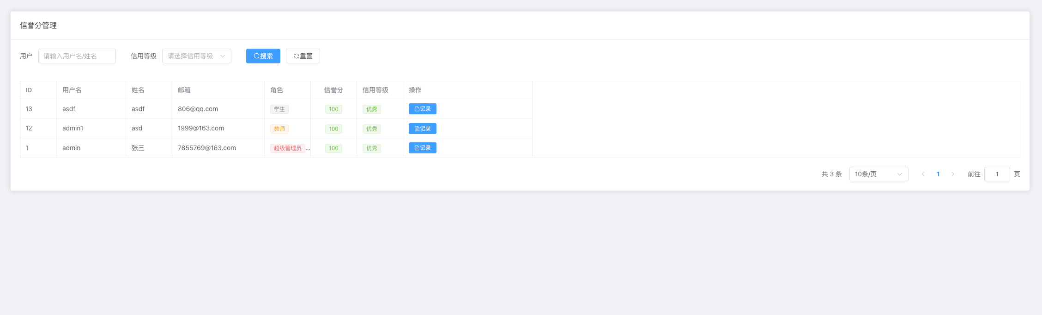
图3-18信誉分管理界面

3.4本章小结
本章中，对系统环境搭建的框架和技术以及使用到的开发工具进行了具体的描述，也对系统功能模块的实现的效果进行了展示和解释，可以看到整个系统的概况，页面布局和可操作的环节等。在管理员端主要的功能是对系统中设计到的数据进行管理，诸如用户、实验室、时间段，信誉分等管理，用户端主要的功能是预约实验室，查看个人信息，修改个人信息（后端不对权限字段进行修改）等功能；其中核心的功能是，在用户端对实验室提出借用申请时，首先会对实验室的时间段进行查验，如果此实验室的时间段没人占用，则开放预约功能。后端利用了Redision和数据库做了双兜底确保数据的一致性，也会对必填字段进行检查，保证数据的完整性。
- 系统测试
在系统开发的进程中，采取边开发边测试的策略是确保系统稳健性的有效途径，这一做法不仅显著提升了代码的整体品质，还为后续的集成测试工作铺设了便利之路。当系统开发圆满告竣之际，开展全面而细致的集成测试，成为了整个开发流程中不可或缺且举足轻重的环节，其直接关联并影响着用户最终的使用感受与体验。这一步骤要求我们对系统中的所有功能、数据获取机制以及系统的稳定性等^{[20]}，进行从头到尾、无死角的综合测试，以确保最终交付到用户手中的，是一个既稳定可靠又流畅易用，能够带来优质体验的产品。
  - ToC端用户模块功能测试
表4-1用户模块功能测试表
用例名称 | 测试流程 | 预期结果 | 测试结果 | 结论
登录验证 | 清空小程序的缓存，重新进入小程序中查看是否会有提示登录的提示 | 提示登录 | 提示登录 | 测试通过
查看实验室列表 | 登录过后，在首页实验室中，能否看到实验室的列表 | 主页可以看到实验室列表 | 主页可以看到实验室列表 | 测试通过
实验室检索 | 在首页的输入框中，对实验室进行关键词检索 | 系统中存在的实验室会以列表的形式展示出来，没有的不展示 | 系统中存在的实验室会以列表的形式展示出来，没有的不展示 | 测试通过
实验室借用 | 在实验室借用页面，提交需要填写完整的表单。 | 信息无误提示申请提交成功，有误的信息给出提示 | 信息无误提示申请提交成功，有误的信息给出提示 | 测试通过
实验室审批记录查看 | 在实验室审批记录页面，查看是否可以查看到当前登录用户提交过的实验室借用申请 | 有申请记录的用户可以查看到记录，没有记录的用户则没有记录 | 有申请记录的用户可以查看到记录，没有记录的用户则没有记录 | 测试通过
信誉分检索 | 对个人信誉分的查看 | 显示个人信誉分 | 正常显示个人信誉分 | 测试通过
头像修改 | 对个人头像进行修改 | 修改成功，正常显示 | 正常显示 | 测试通过
消息接收 | 接收审核通过消息、系统消息、以及实验室预约提醒消息。 | 正常消息通知 | 消息准确无误的进行通知 | 测试通过
信誉分培训 | 点击信誉分培训 | 弹出答题进行培训完成后提高分数 | 直接提高分数，因为没有做答题系统 | 测试不通过

  - 管理员模块功能测试
表4-2管理员模块功能测试表
用例名称 | 测试流程 | 预期结果 | 测试结果 | 结论
登录验证 | 登录框输入账号、密码和验证码，正确即可登录，错误会提示 | 正确的账号和密码可以登录系统，错误的账号和密码给出提示 | 正确的账号和密码可以登录系统，错误的账号和密码给出提示 | 测试通过
用户管理 | 点击用户管理中的子菜单，可对信息进行管理操作 | 用户信息模块负责系统用户管理，权限管理模块负责用户权限配置 | 用户信息可以对系统的用户进行管理，权限管理可以对用户的权限进行管理 | 测试通过
教务管理 | 点击教务管理下的学院、系部等子菜单，查看是否可以对相应的信息进行管理 | 在对应的页面可以对相应的功能进行操作 | 在对应的页面可以对相应的功能进行操作 | 测试通过
实验室管理 | 点击实验室管理下的实验室信息或实验室借用子菜单，可以在对应的页面进行对应的操作 | 实验室页面支持对实验室信息的管理操作；实验室借用页面可查看及删除借用记录 | 在对应的页面可以进行相应的操作 | 测试通过
实验室课表管理 | 点击实验室管理下的实验室课表，可以在此页面对实验的课表进行增删改查操作 | 可以对实验室课表进行相应的操作 | 可以对实验室课表进行相应的操作 | 测试通过
设备管理 | 点击设备管理下的设备信息和设备借用选项，可在对应页面完成相关操作 | 设备页面可对设备信息进行管理操作；设备借用页面可查看及删除借用记录。 | 在对应的页面可以进行相应的操作 | 测试通过

第5章 总结与展望
在项目准备时，首先选用了Java1.8这个版本作为开发的编程语言，此版本有相对稳定的特性，深得开发人员的一致好评，虽然版本较久，但是也不是很落后，基本上日常需要用到的库都比较齐全。在开发过程中，发现管理员端从头开始的开发的过程比较繁琐，基本上代码和流程都差不多，就是一个不断重复的过程，所以就使用了RuoYi权限框架作为后端和管理员端，这样可以节省很多时间。经过一段时间的不断开发和修改过程中，项目在预定的时间前顺利完成了。
当然，系统也有些许不足之处，诸如再微信小程序中设备切换时的布局适配问题，由于是使用UniApp开发的用户端，有些代码不能转换，导致页面显示有问题，只能把原页面替换成微信小程序的代码格式。还有在UniApp中的导航栏选中功能是完好的，在微信小程序中会有概率出现选中图标错乱等显示问题，只能在微信小程序中取消选中状态的导航栏显示，让沉浸的使用体验感大打折扣。在接下来的版本迭代中，争取把这些问题都修复完善一下，致力于做出一个相对于完美的实验室管理小程序。

参考文献
[1]田慧珍,刘林涛.高校仪器设备全生命周期绩效管理系统研究[J].实验室科学,2025,28(01):143-147
[2]闫方方,孙广通,钟达成.基于微信订阅号小程序的实验室管理探索与实践[J].实验室科学,2025,28(01):137-142.
[3]石庆波,李露.“人货场”视域下电商平台用户体验与改进对策研究——以“一码贵州”APP为例[J].凯里学院学报,2025,43(01):46-62.
[4]刘涛,李鹏健,刘庆刚.数智化赋能高校实验室智能开放管理体系建设与实践——以山东师范大学实验室综合管理服务信息系统建设为例[J].中国现代教育装备,2025,(03):144-147.
[5]沈涵.基于用户行为分析的UI标准化设计[J].中国标准化,2025,(04):123-125.
[6]陈杰,方国才,方水波.基于MySQL的多地多中心系统架构研究[J].机电工程技术,2025,54(03):175-181.
[7] 闫方方,孙广通,钟达成.基于微信订阅号小程序的实验室管理探索与实践[J].实验室科学,2025,28(01):137-142.
[8]邹聪,张浩洋,周浩.基于Vue3的数据申请管理系统设计与实现[J].现代计算机,2024,30(23):211-214.
[9]王晓辉.基于Java语言的高校实验室管理系统设计研究[J].信息记录材料,2024,25(12):191-193.[10]郭宁泊,高雨昕,张怀仁.实验室信息管理系统在水利工程检验检测机构中的应用[C]//中国水利学会,西安理工大学.2024中国水利学术大会论文集（第六分册）.水利部水工金属结构质量检验测试中心.
[11]薛青松.现代信息技术助力大精仪器实现全面透明开放的可控化高效管理[J].中国教育技术装备,2024,(16):34-37
[12]蒋谨,汤海林.基于RuoYi开源框架的低代码开发[J].现代计算机,2024,30(14):112-116.
[13]于兴国.基于嵌入式平台的实验室智能值守系统的设计与实现[D].北京邮电大学,2024.
[14]张竞波,赵移.计算机设备领借用(出入库)信息管理系统设计与实现[J].电脑知识与技术,2023,19(02):53-56.
[15]杜啸楠,银莉.基于E-R模型的培训网站数据库设计[J].电子技术,2022,51(12):178-179.
[16]滕毅,马焯文.基于UniApp的校园拼车多端小程序设计与实现[J].电子制作,2022,30(16):43-46.[17]王倩,李宇阳,荆山,等.高校学生实验室综合管理平台的设计与实现[C].济南大学信息科学与工程学院;济南大学教育技术与网络信息中心;2018:6.
[18]朱裕.某企业固定资产信息管理系统的设计与实现[D].电子科技大学,2018.
[19]袁健.基于B/S模式的实验室设备借用管理web系统的设计与开发[J].山东工业技术,2016,(02):235.
[20]危寰.实验室设备管理系统的研究与分析[D].云南大学,2015.

致 谢
时光荏苒，转眼间又迎来了一年一度的毕业季，离别的时刻悄然临近。无论是求学路上遇到的良师，还是生活中结识的益友，我都由衷地感激你们在这段充满激情与挑战的青春岁月里的陪伴。正是因为有了你们的相伴，我的大学生活才变得多姿多彩，不再单调乏味。在这段时光里，我不仅学到了丰富的专业知识，还掌握了许多生活技能，这些都将对我未来的生活产生深远的影响。同时，我也要感谢学校的悉心培养，无论是节日的福利关怀，还是冬日里毛毯的温暖，都让我感受到了家的温馨。学校为我们提供了一个无比舒适的学习环境，让我们在学习的道路上倍感幸福。
在众多的良师中，我最为感激的是张佳佳老师。她是我求学道路上的一位重要导师。张佳佳老师授课认真严谨，不仅传授给我们专业知识，还教会我们如何运用灵活的思维方式去思考问题。她对学术的态度同样认真专业，即使是很小的知识点，也会为我们拓展到相关的领域，引导我们探索事物的底层逻辑，比如AR、VR等领域。
的确，人生没有不散的宴席，但我很感恩能与这么多优秀的导师和同学相遇。在未来的日子里，我将不负韶华，励志成为一个对国家和社会有用的人。

